Niekoľko cvikov na spevnenie stredu tela vrátane možností, ako si ich spestriť použitím športových pomôcok:

1. Na štyroch
- Začnite v pozícii na štyroch. Dlane sú pod ramenami, bedrá v jednej línii s kolenami. Toto je východisková poloha.
- Nadýchnite sa a natiahnite pravú ruku vpred a ľavú nohu vzad. Držte rovný chrbát a boky v jednej rovine s podlahou. Predstavte si, že za sebou máte stenu, do ktorej tlačíte nohou.
- S výdychom zatiahnite koleno a lakeť pod seba, pričom zaguľatíte chrbát a ľavú dlaň tlačíte do zeme.
- Spravte 6 opakovaní a potom zadržte telo v polohe s vystretou nohou a rukou na dobu 4 nádychov. Celé zopakujte s opačnou rukou a nohou. Cvičte 2 – 3 série.
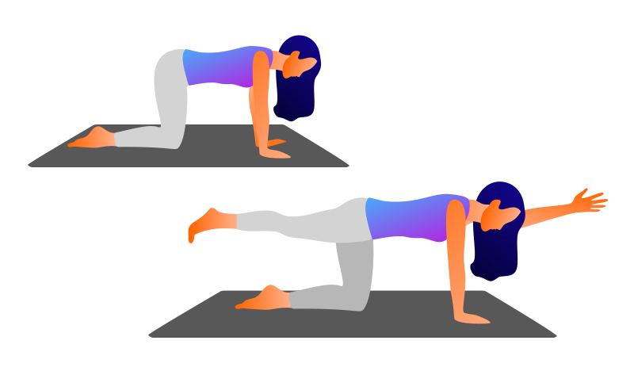
TIP: Pre náročnejšiu verziu cviku použite členkové závažia a/alebo balančnú podložku.
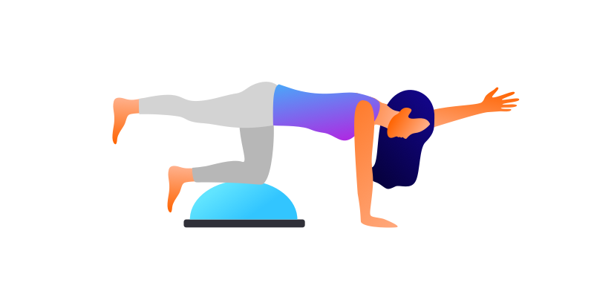

2. Mŕtvy chrobák
- Ľahnite si na chrbát s rukami natiahnutými smerom k stropu a nohami pokrčenými
v kolenách a zdvihnutými zo zeme. Toto je východisková poloha.
- Pomaly vystrite pravú nohu a súčasne vystrite ľavú ruku nad hlavu. Ruku aj nohu zadržte kúsok nad zemou. Zatiahnite zadok a po celý čas držte aktívny core. Spodný chrbát pritlačte do podložky.
- Vráťte ruku aj nohu späť do východiskovej polohy. Zopakujte s opačnou rukou
a nohou.
- Spravte 10 opakovaní pre každú stranu. Cvičte 3 – 4 série.
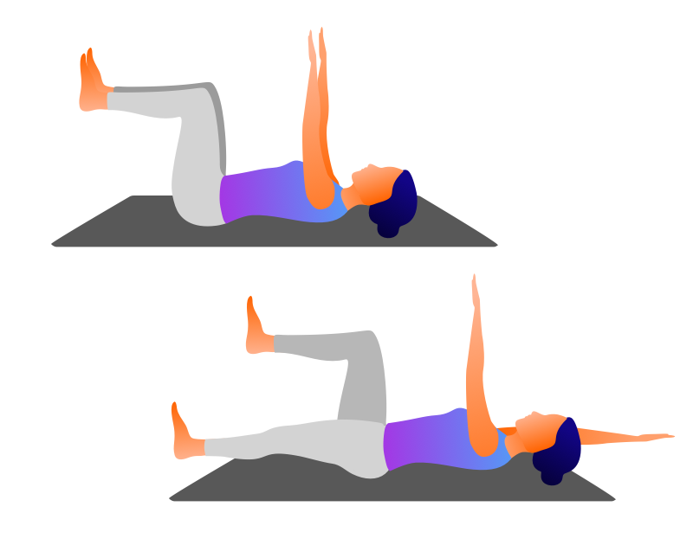
TIP: Pre náročnejšiu verziu cviku si do rúk vezmite malé jednoručné činky, prípadne si cvičenie spestrite použitím expandera, ktorý umiestnite na členky.

3. Plank na jednej nohe
- Východisková pozícia je pozícia planku na vystretých rukách. Dlane sú pod ramenami, nohy vystreté a päty tlačíte vzad.
- Pomaly zdvihnete jednu nohu a držíte ju maximálne vystretú, pričom pätu stále tlačíte vzad. Dbajte na to, aby vám zadok nepadal dolu a neprehýbali ste kríže.
- Vydržte po dobu 4 – 5 nádychov a vymeňte nohy. Opakujte 3 – 4-krát.
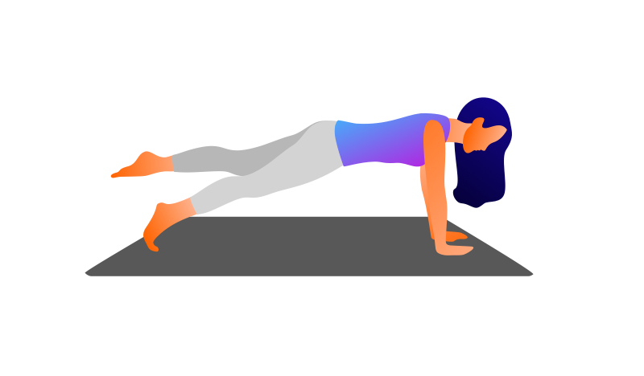
TIP: Ak obe ruky umiestnite na medicinbal, cvik bude náročnejší z hľadiska udržania stability a rovnováhy.
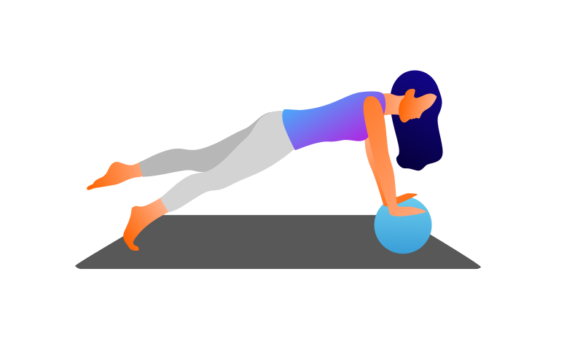

4. Príťahy kolien s diskom
- Východisková pozícia je plank na vystretých rukách. Dlane sú pod ramenami, nohy vystreté a päty tlačíte vzad. Pod jednou aj druhou špičkou máte kĺzavý disk.
- Pritiahnite vpred k hrudníku striedavo jedno a potom druhé koleno, pričom špička stále drží disk, ktorým kĺžete vpred a vzad. Následne pritiahnite pod seba obe kolená súčasne. Toto je jedno opakovanie.
- Spravte 8 – 10 opakovaní. Cvičte 3 – 4 série.
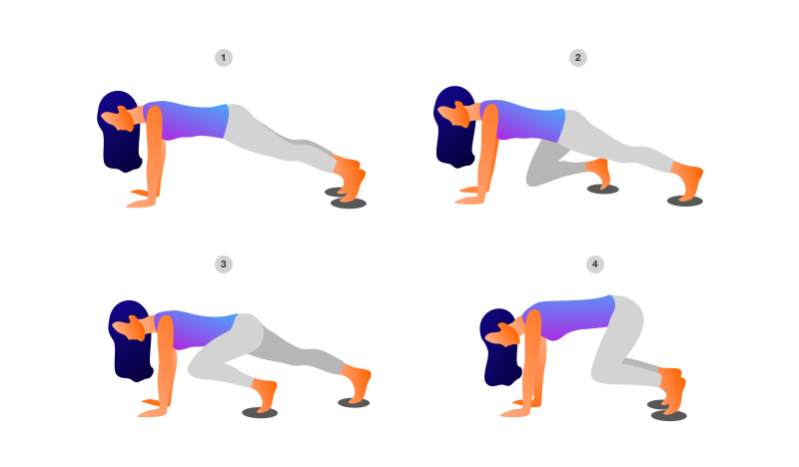

5. Balančné cvičenie
- Postavte sa vzpriamene a jednu nohu pokrčenú v kolene zdvihnite hore pred seba.
- Pomaly púšťajte trup vpred a dolu, zatiaľ čo nohu vystierate vzad. Aj pätu pri tom tlačíte vzad.
- Paže sa snažte vystrieť čo najviac vpred. Na niekoľko sekúnd zadržte a vráťte sa späť do pozície s kolenom pred sebou.
- Zopakujte 6-krát a zadržte v spodnej pozícii na dobu 4 nádychov. Vymeňte nohy. Cvičte 2 – 3 série.
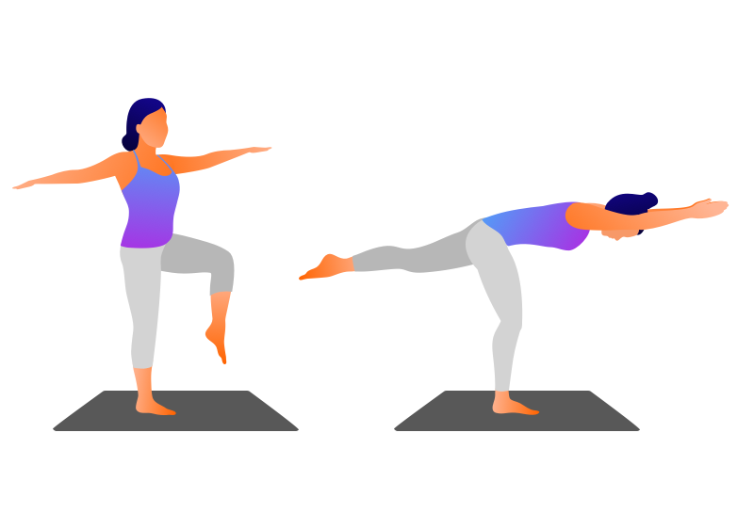
TIP: Ak pri cvičení využijete balančnú podložku, na ktorú sa postavíte, cvik bude náročnejší z hľadiska udržania stability a rovnováhy.
